**Дата:**  16.11.2021  **Урок:**  ЯДС **Клас:** 1-В

**Вчитель:** Таран Н.В.

***Тема. Для чого проводити спостереження. Спостереження за домашніми тваринами. Міні-проєкт «Домашній улюбленець»***

***Підручник ст.72-74, зошит ст.56-57***

*Презентація*

**Хід уроку**

1. ***А*ктуалізація опорних знань.**

**Тренажери «Штучні і природні об'єкти в моєму житті»**

[**https://learningapps.org/4525615**](https://learningapps.org/4525615)

[**https://learningapps.org/14012816**](https://learningapps.org/14012816)

1. **Вивчення нового матеріалу**

*Демонстрація навчальної презентації.*

*Слайд2.* Пригадайте. Які органи чуття має людина?

*Слайд3-8.* Гра «Чи буває так?»Вчитель зачитує по два рядки вірш, а хто помітить небилицю, повинен довести, чому такого не буває.

*Слайд9.* Відгадай загадку. (*Яблуко*)

*Слайд10.* Відгадай загадку. (*Осінню*)

*Слайд11.* Як ви здогадалися? За якими ознаками впізнали осінь? яблуко?

*Слайд12.* Поміркуй.

*Слайд13.* Рухлива вправа.

*Слайд14.* Знайдіть відмінності на малюнках.

*Слайд15.*Візьми до уваги.Досліднику дуже важливо вміти спостерігати. Спостерігати — це уважно розглядати предмети та зміни, які відбуваються довкола. Щоб пізнати природу, людина не лише спостерігає, а й проводить досліди.

*Слайд16.* Чи знаєте ви…

*Слайд17.*Народні прикмети про ластівку.

*Слайд19.*Чи доводилося вам спостерігати, як ластівка сільська будує своє гніздо? Як ви гадаєте, звідки взялись народні прикмети?

*Слайд20.*План спостереження.

*Слайд21.*Підготуйте розповідь про домашнього улюбленця за поданим планом.

*Слайд22.*Фізкультхвилинка.

1. **ЗВ (закріплення вивченого)**

*Слайд23.* Робота в зошиті с.56-57.

*Слайд24-30.* Гра «Погоджуюсь – плескаю, не погоджуюсь – тупаю»

*Слайд31.* Виконайте спостереження.

1. **Підсумок**

*Слайд32.* Висновок.

*Слайд33.* Підготуйте та презентуйте міні-проєкт «Домашній улюбленець» (малюнок та розповідь або лепбук (за бажанням)

Наприклад

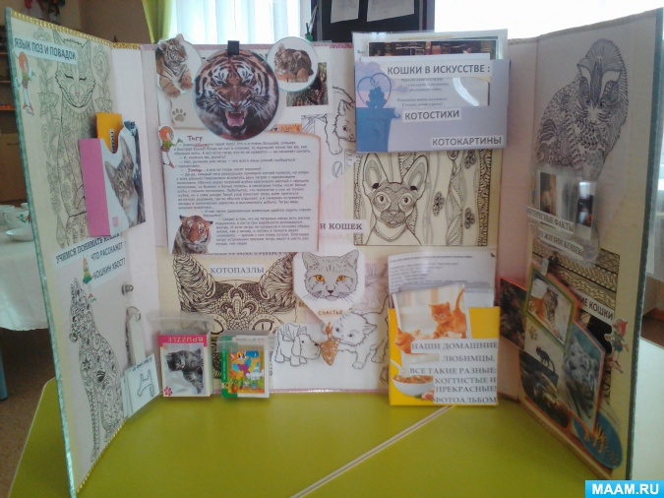

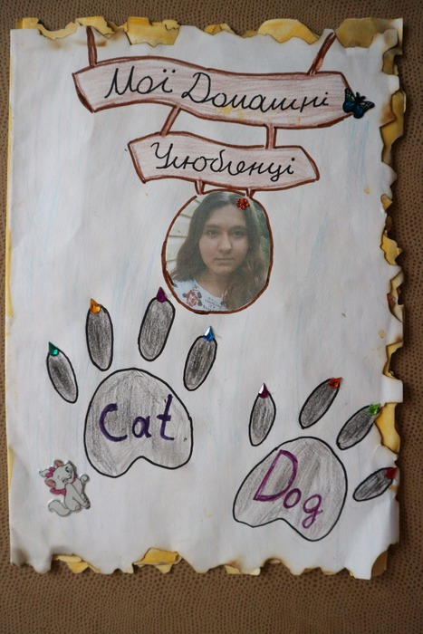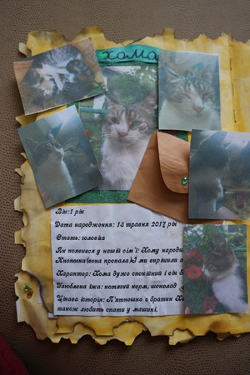

*Слайд34-35.* ***Рефлексія. Оберіть відповідну цеглинку лего та побудуйте пірамідку настрою.***

1. **Рефлексія**

**Фотографуй ст. 56-57 зошита та свій міні-проєкт «Домашній улюбленець»та надсилай на Human, Вайбер**

**або ел. пошту** [*victortaran@i.ua*](mailto:victortaran@i.ua)